«УТВЕРЖДЕНО»
Решением Совета Общественной палаты г.о. Королев Московской области

АКТ
общественного контроля
организации приёма населения и проведение санитарных мероприятий в учреждениях МФЦ

Сроки проведения общественного контроля: 05.10.2020 г.
Основания для проведения общественной проверки: в рамках проведения общественного контроля за работой органов местного самоуправления и организаций, подведомственных им.
Форма общественного контроля: общественный мониторинг
Предмет общественной проверки: организация приёма населения и проведение санитарных мероприятий в учреждениях МФЦ.
Состав группы общественного контроля:
- Белозерова Маргарита Нурлаяновна, председатель комиссии «по ЖКХ, капитальному ремонту, контролю за качеством работы управляющих компаний, архитектуре, архитектурному облику городов, благоустройству территорий, дорожному хозяйству и транспорту»;
- Сильянова Тамара Александровна – член комиссии по качеству жизни граждан, здравоохранению, социальной политике, трудовым отношениям, экологии, природопользованию и сохранению лесов.

Общественная палата г.о. Королев 05 октября проверила организацию приёма населения и санитарные мероприятия учреждений МФЦ по следующим адресам:
- ТДЦ "Сигма" ул. Калинина д.6Б, 4 этаж;
- мкр. Юбилейный, ул. Пионерская д.1/4, 2 этаж;
- мкр. Текстильщик, ул. Тарасовская д.9, 1 этаж.
Проверкой установлено: офисы работают в специальном режиме, с соблюдением требований Роспотребнадзора по предупреждению распространения COVID- 19. Ежедневно, перед началом работы, организован «входной фильтр» с проведением контроля температуры сотрудников, данные заносятся в журнал. Работниками учреждений МФЦ соблюдается масочный режим, проводится регулярная дезинфекция и санитарная обработка помещений. В это время нет приёма посетителей. Установлены перерывы для санитарной обработки: с 12.30 до 13.00 и с 16.00 до 16.30.
При входе для посетителей организованы места обработки рук кожными антисептиками, в том числе с помощью дозаторов. Вывешены информационные плакаты с предупреждением соблюдения социальной дистанции в 1,5 м.
Жители проявляют ответственность и заботу о себе и окружающих: соблюдают социальную дистанцию, в помещение заходят в защитных масках.
График работы офисов МФЦ скорректирован с учётом рекомендаций Роспотребнадзора. Общественная палата замечаний не выявила.

Председатель комиссии «по ЖКХ, капитальному ремонту, контролю за качеством работы управляющих компаний, архитектуре, архитектурному облику городов…» Общественной палаты г.о.Королев | М.Н.Белозерова

ТДЦ "Сигма" ул. Калинина д.6Б, 4 этаж

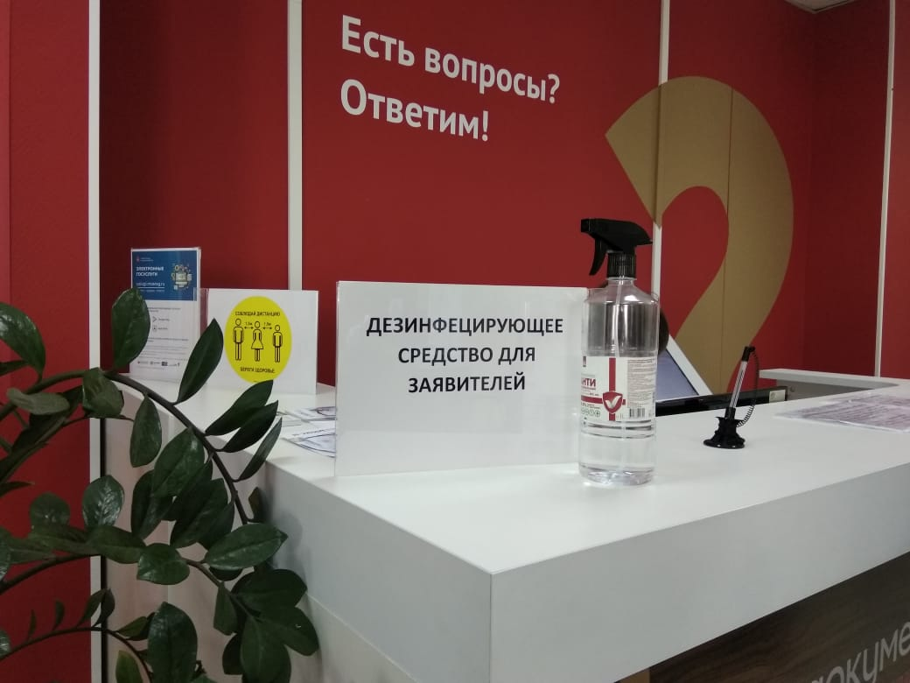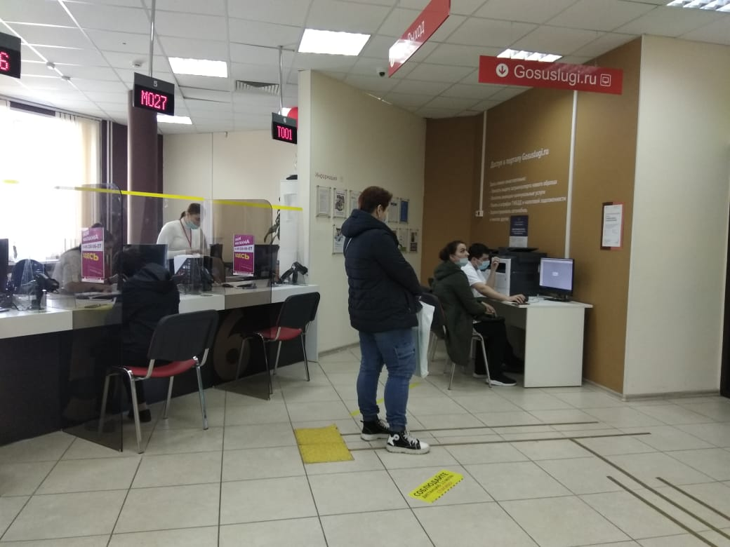

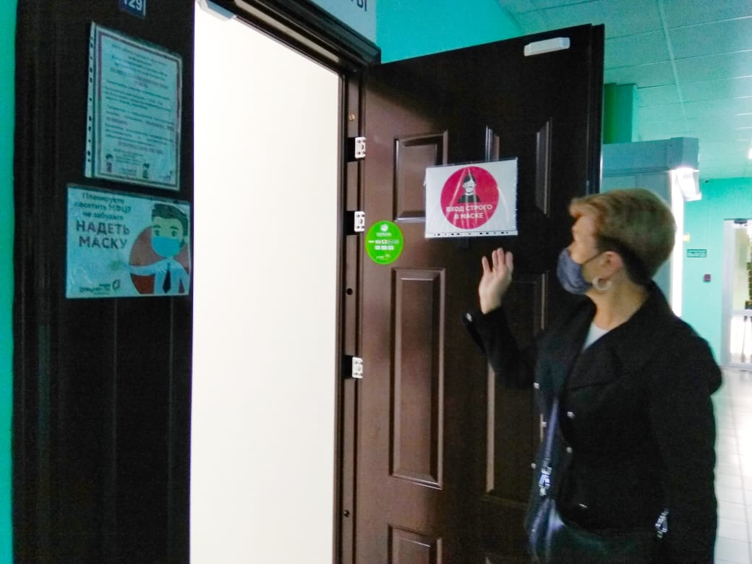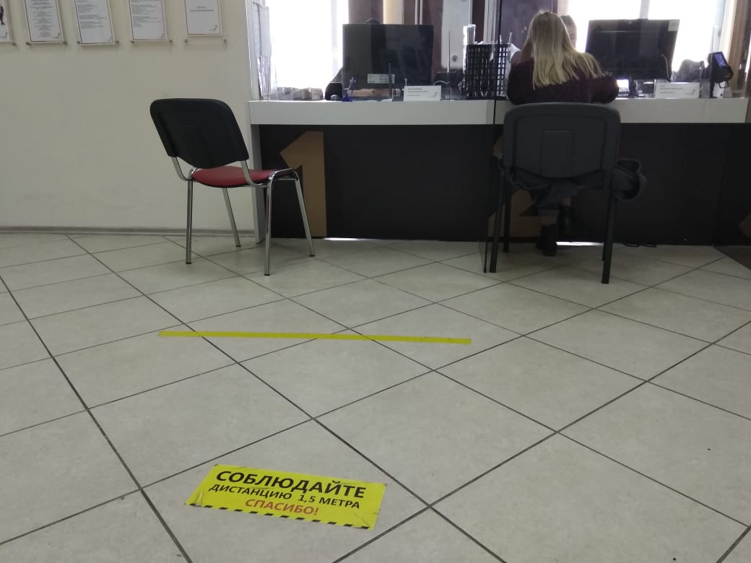

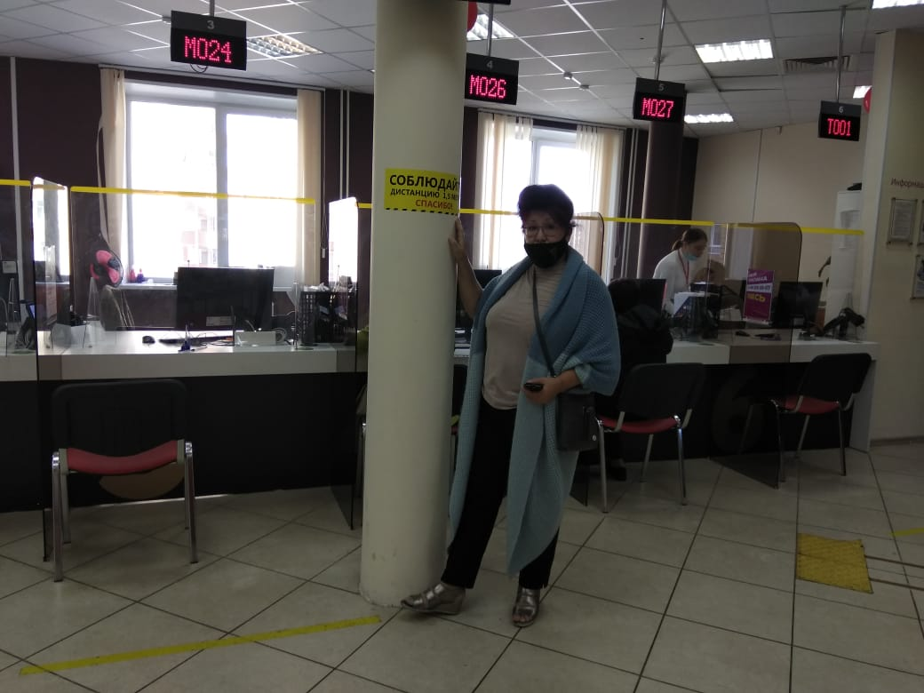

мкр. Юбилейный, ул. Пионерская д.1/4, 2 этаж

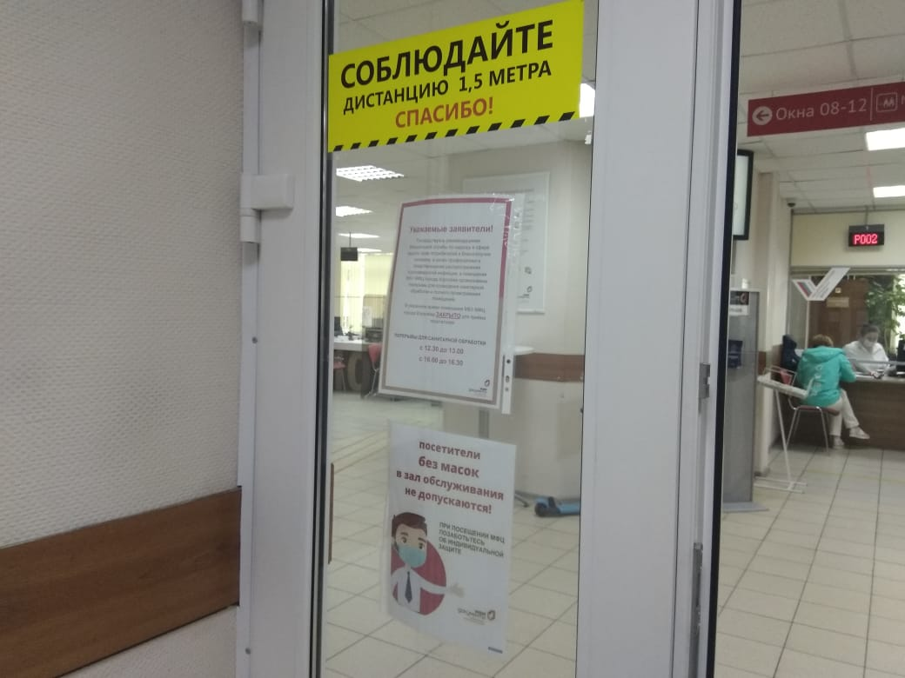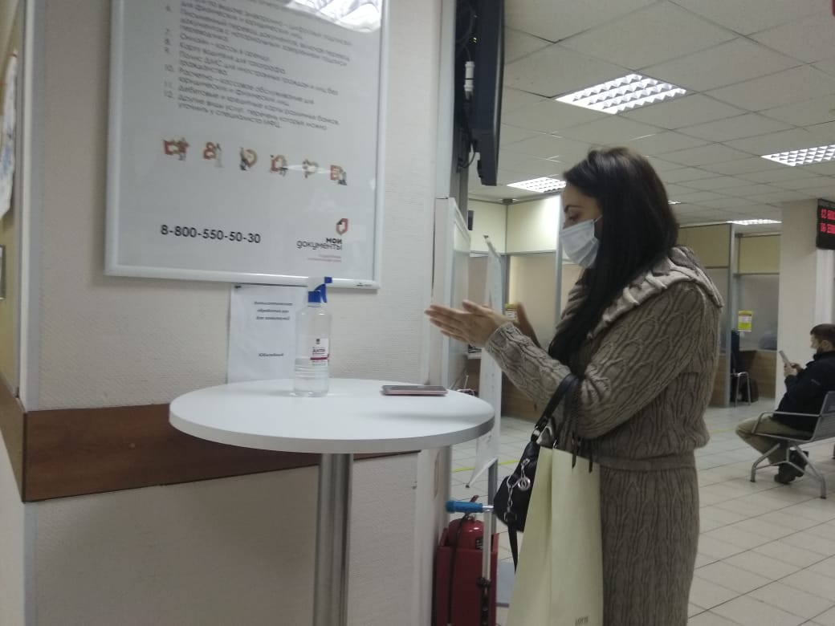

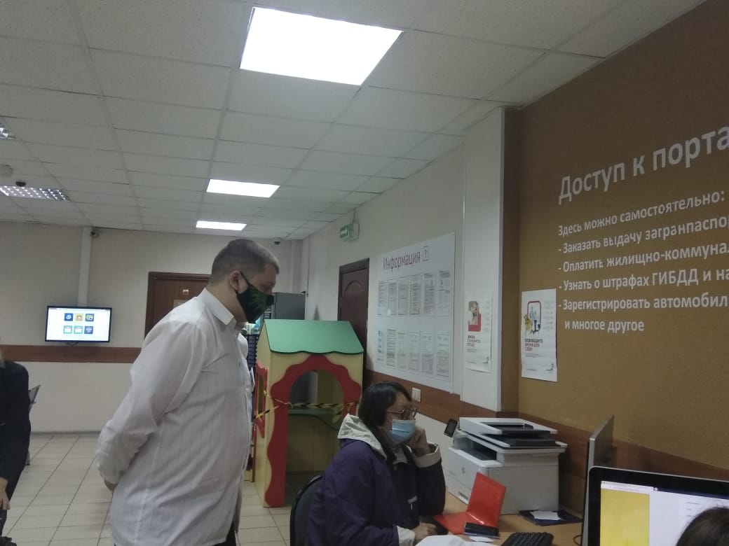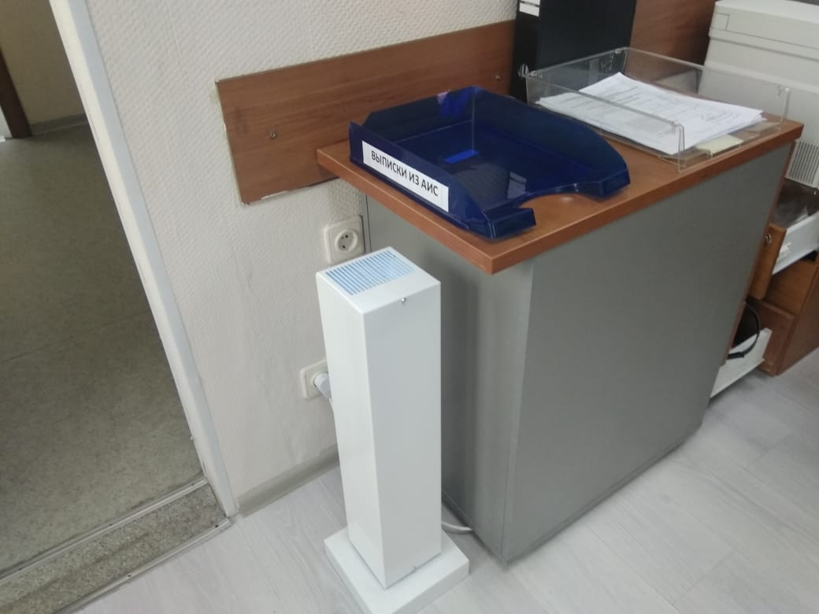

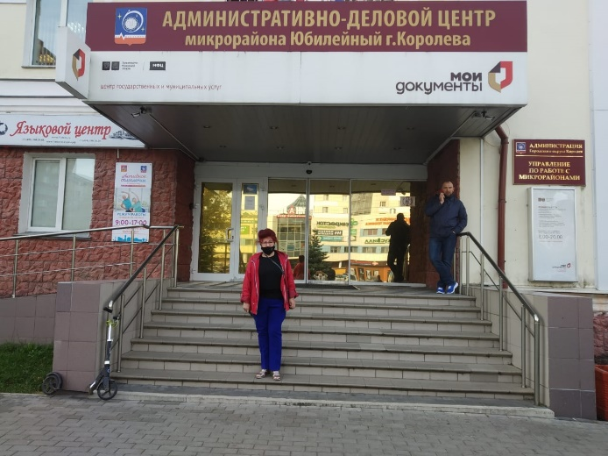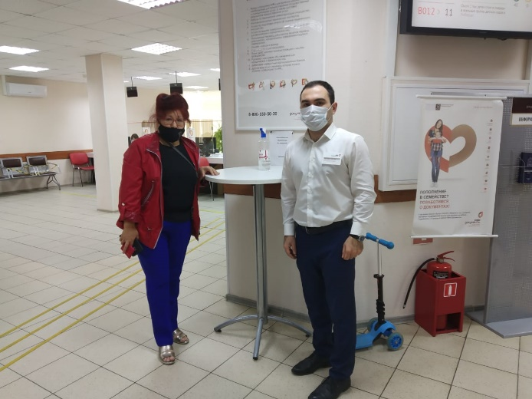

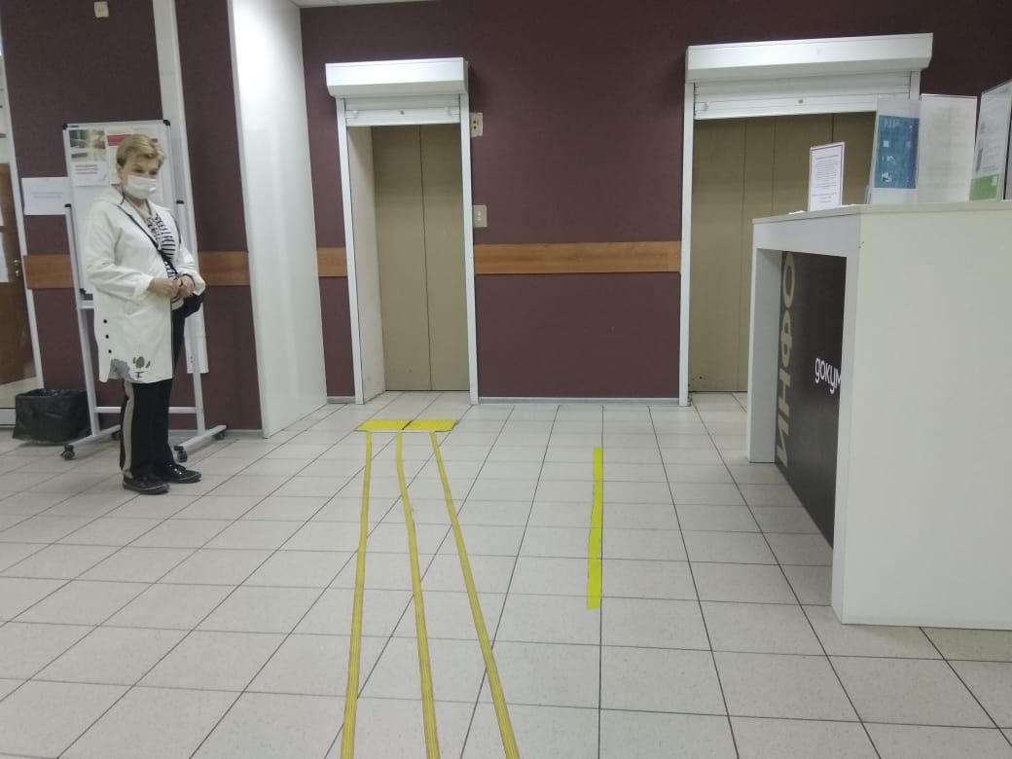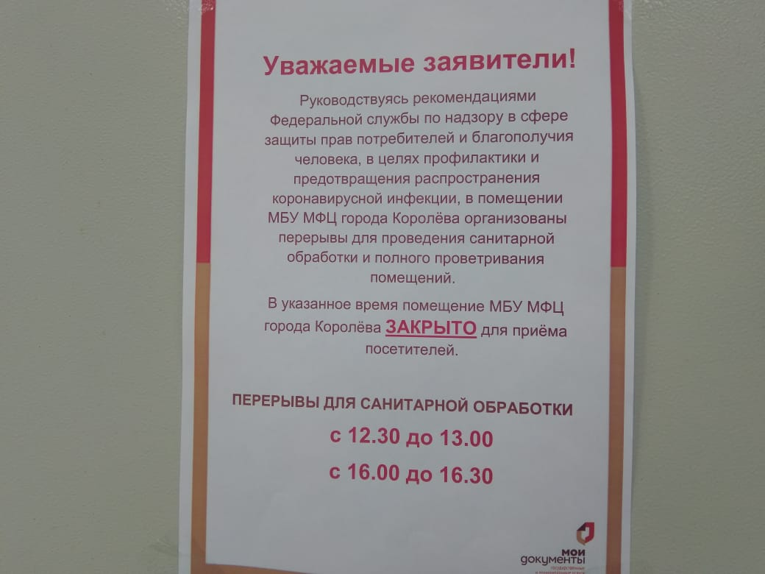

мкр. Текстильщик, ул. Тарасовская д.9, 1 этаж

